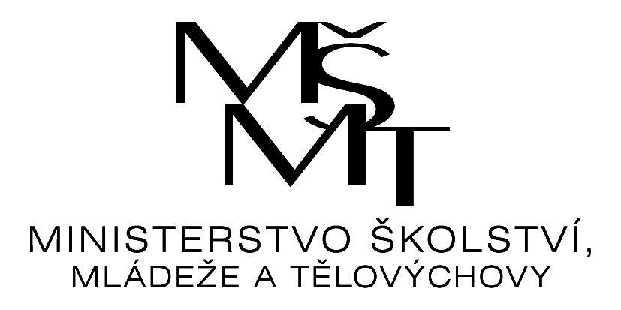



# **Výsledky**

# **okresního finále v minifotbalu**

Pořadatel: Základní škola J. z Poděbrad 3109, Frýdek - Místek

Datum: 6. 5. 2025

Místo: Sportovní areál Stovky

Kategorie: I A. dívky, chlapci

Počet družstev: 6

Počet hráčů: 67 (57 ch + 10 d)

Realizace soutěže byla podpořena Ministerstvem školství, mládeže a tělovýchovy.

|  |  |  |  |  |  |  |  |  |  |
| --- | --- | --- | --- | --- | --- | --- | --- | --- | --- |
| **Škola** | 1 | 2 | 3 | 4 | 5 | 6 | ***skóre*** | ***body*** | ***poř.*** |
| ZŠ a MŠ  Písek |  | 4 : 1 | 6 : 2 | 3 : 4 | 5 : 1 | 3 : 0 | *21 : 8* | **12** | **2.** |
| ZŠ a MŠ  Palkovice | 1 : 4 |  | 4 : 3 | 2 : 8 | 1 : 4 | 5 : 3 | *13 : 22* | **6** | **4.** |
| ZŠ TGM  Frýdlant | 2 : 6 | 3 : 4 |  | 1 : 4 | 1 : 4 | 4 : 3 | *11 : 21* | **3** | **5.** |
| ZŠ Slezská  Třinec | 4 : 3 | 8 : 2 | 4 : 1 |  | 3 : 3 | 7 : 3 | *26 : 12* | **13** | **1.** |
| ZŠ  Fryčovice | 1 : 5 | 4 : 1 | 4 : 1 | 3 : 3 |  | 6 : 0 | *18 : 10* | **10** | **3.** |
| ZŠ J. z P.  Fm | 0 : 3 | 3 : 5 | 3 : 4 | 3 : 7 | 0 : 6 |  | *9 : 25* | **0** | **6.** |

Celkové pořadí:

1. ZŠ Třinec, Slezská 773, 739 61 Třinec
2. ZŠ a MŠ Písek, Písek 184, 739 84
3. ZŠ Fryčovice, Fryčovice 628, 739 45
4. ZŠ a MŠ Palkovice, Palkovice 287, 739 41
5. ZŠ Frýdlant, nám. TGM 1260, 739 11 Frýdlant n. O.
6. ZŠ J. z Poděbrad 3109, 738 01 Frýdek - Místek

Mgr. Jarmila Maralíková Mgr. Sylva Kubalová

ředitel soutěže garant soutěže